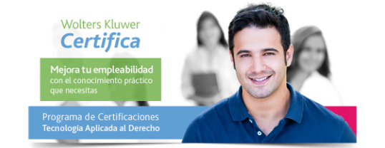

Presentación de Wolters Kluwer Certifica
Programa de Tecnología Aplicada al Derecho

Estimados alumnos,
Apuntaros esta fecha: el próximo 19 de octubre, a las 11.30h en la sala 1.7 del edificio ALTABIX (Campus de Elche) tendrá lugar la presentación de WOLTERS KLUWER CERTIFICA, un Programa de Tecnología Aplicada al Derecho sin coste por ser alumnos de vuestra universidad y desarrollado para formaros en la tecnología que os exigirán al incorporaros al trabajo como abogados y certificarla de modo que enriquezca vuestro curriculum.
Las herramientas que facilitamos durante la realización del curso son las utilizadas diariamente por miles de abogados en España e incluyen ebooks y la base de datos laleydigital360, utilizada en los mejores despachos.
Asistid a la presentación y os llevaréis una completa colección de Códigos Jurídicos en eBook

Descripción general del Programa Wolters Kluwer Certifica
En este enlace podéis apuntaros y consultar el programa: http://certifica.wolterskluwer.es/umh/
- ¿Qué es el programa Certifica?
Un programa para aprender seis competencias críticas que os solicitarán para acceder a vuestro primer trabajo. Todas ellas tienen que ver con el manejo de tecnología para abogados. El aprendizaje es online y adaptado a vuestra disponibilidad de horario. Al final de cada módulo obtendréis un certificado que avala vuestra destreza en cada tipo de competencia.

La realización completa de los cursos de formación práctica otorga al alumno un conocimiento de lo que es el día a día real de cualquier despacho de abogados.
- Cursos online divididos en módulos y capítulos
- Incluyen casos prácticos y ejercicios de autoevaluación
- Plataforma con reconocimiento del progreso del alumno

- ¿Quién puede participar? Alumnos de últimos cursos de grado de derecho y programas master.

- ¿Cuánto dura? En total la carga lectiva es de unas 10 horas incluyendo prácticas con las herramientas. Podéis distribuiros el tiempo a vuestra conveniencia durante un total de cuatro meses.

¡Apostamos por ti!
Wolters Kluwer es proveedor global de firmas jurídicas, operando en 170 países. Sus programas certificados son reconocidos a nivel global. Esperamos que suponga un apoyo significativo a tu empleabilidad.
¡Nos vemos en unos días!

Sobre Wolters Kluwer en España
Wolters Kluwer es una compañía global líder en el mercado de soluciones de gestión y servicios de información, formación y software para profesionales. Tiene una cifra de negocio de 3.660 millones de euros anuales (2014), emplea a más de 19.000 personas en todo el mundo, y opera en más de 170 países de Europa, Norteamérica, Asia – Pacífico y Latinoamérica. La compañía tiene su sede en Alphen aan der Rijn (Holanda). Sus acciones cotizan en la Bolsa de Ámsterdam (WKL) y están incluidas en los Índices AEX y Euronext 100. Para más información ver www.wolterskluwer.es

